Муниципальное автономное дошкольное образовательное учреждение детский сад
«Солнышко» с.Тербуны Тербунского района Липецкой области.

Академик РАН,
член Президиума РАН, доктор медицинских наук, профессор, Заслуженный врач России.

Материал обобщила:
воспитатель
Караваева О.Н.

2019

Реализация майского Указа Президента Российской Федерации В.В. Путина
«О национальных целях и стратегических задачах развития Российской Федерации на период до 2024 года» – добиться увеличения доли граждан, ведущих здоровый образ жизни.
Актуальность
- Возрастание и изменение характера нагрузок на организм человека в условиях усложнения общественной жизни, увеличение рисков техногенного, экологического, психологического характера, провоцирующих негативные изменения в состоянии здоровья .
- Недостаточная организация комвсесторонней воспитательной работы плексной по вопросам формирования здорового образа жизни и здоровьесбережения
- Недостаточная информированность детей и подростков о негативном влиянии вредных привычек на их организм
УМК «Здорово быть здоровым» для дошкольников
- Примерная программа курса внеурочной деятельности «Здорово быть здоровым» для учащихся общеобразовательных организаций
- Учебные пособия для детей 5-6 лет.
- Программа повышения квалификации учителей по проведению курса внеурочной деятельности «Здорово быть здоровым»
в очном и дистанционном форматах
- Методические разработки и рекомендации для учителей и воспитателей
- Обмен опытом образовательных организаций, участвующих в пилотном использовании в рамках проекта «Взаимообучение школ»
Структура пособий
Все пособия имеют одинаковую структуру – в них последовательно, с учетом возраста детей, освещаются вопросы:
- режима дня;
- гигиены;
- правильного питания;
- физической активности;
- интеллектуальной активности;

- социальной активности.
Пособия написаны доступным языком, все задания сопровождаются яркими иллюстрациями.
Предлагаются задания для совместного обсуждения с одноклассниками, выполнения с семьей, кейсовые задания.
УМК «ЗДОРОВО БЫТЬ ЗДОРОВЫМ»:
содержание курса
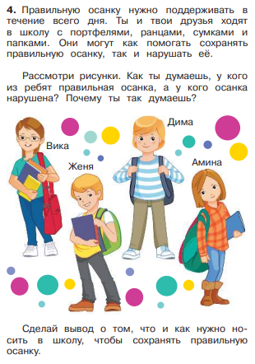
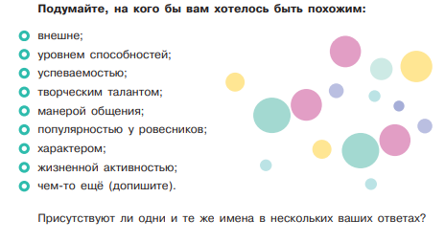
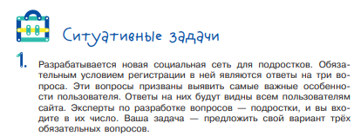

УМК «ЗДОРОВО БЫТЬ ЗДОРОВЫМ»:
технологическая карта внедрения курса (результаты мозгового штурма)

